
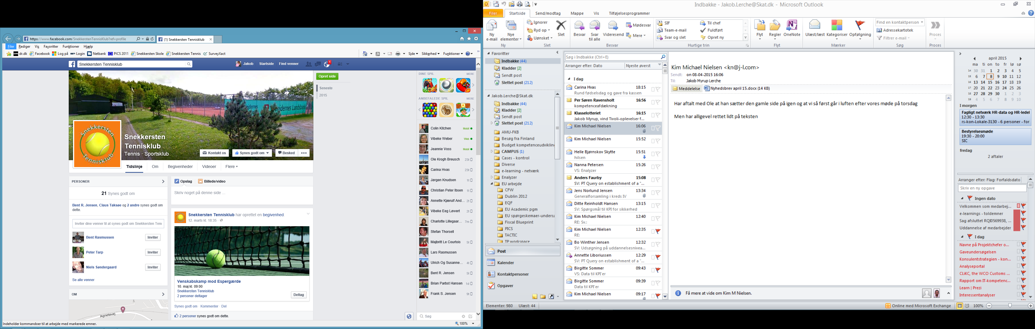
Snekkersten tennis
nyhedsbrev – april 2015

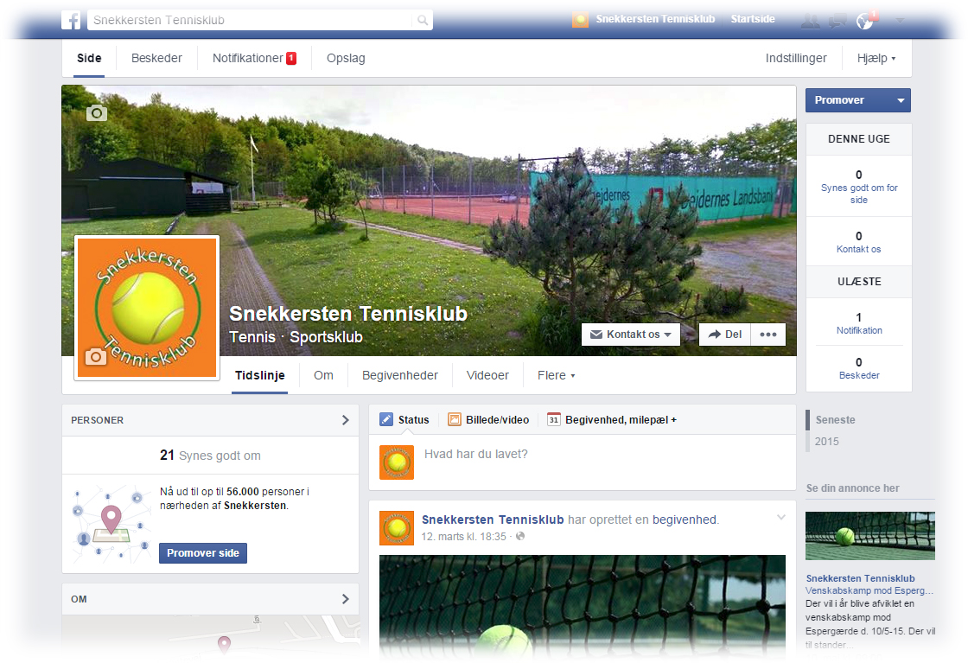

Snekkersten TenniskluB
KLUBBEN FOR HELE FAMILIEN
Din lokale tennisklub
Nyhedsbrev nr 1
Indhold
- Arbejdsdag og sæsonstart
- Standerhejsning
- Ny hjemmeside og Facebook
- Kontingentopkrævning 2015
- Junior træning udendørs



Hermed følger det første nyhedsbrev for 2015. Bestyrelsen vil i år bestræbe sig på, at der vil komme et månedligt nyhedsbrev med information om aktuelle aktiviteter.

Arbejdsdag og sæsonstart :
Klubbens Bestyrelse byder alle velkommen til en ny sæson på vores dejlige tennis anlæg. Vi er i år klar til at åbne banerne allerede fra lørdag eftermiddag d. 11 april. For at det bliver muligt, skal vi bruge lidt arbejdskraft fra klubbens medlemmer lørdag d. 11 april fra kl. 09.00, hvor vi bruger ca. 3 timer - eller hvor længe man nu kan - på at klargøre baner og klubhus.
Mød op og vær med til at gøre anlægget klar. Der vil være kaffe og lidt brød til de morgenfriske.
Standerhejsning :
Årets Standerhejsning bliver lørdag den 25. april kl 13.
Der vil traditionen tro være mulighed for at supplere tennisudstyret med ketchere, sko og tøj. Der vil i år endvidere være mulighed for, at afgive bestilling på vores nye klubdragt, som kan erhverves til en meget fordelagtig pris.
Efter Standerhejsningen spiller vi en åbningsturnering, hvor alle kan deltage uanset hvor længe man har spillet tennis.
Ny hjemmeside :
Bestyrelsen har i år valgt at etablere en ny hjemmeside, hvor der også indgår banebookning samt et integreret regnskabssystem. Vi får dermed mulighed for en mere aktiv hjemmeside, og vi får i tilgift lettet de administrative byrder.
Se den nye side på www.snekkerstentennis.dk fra på mandag d. 13 april.
Første login er med medlemsnummer som både brugernavn og din fødselsdato som password (eks. ”271074”).
Første gang man går ind på siden, bliver man anmodet om at bekræfte ens oplysninger. Er man ikke oprettet - så ingen panik – vi arbejder på højtryk på at få alle på plads, og der vil løbende blive foretaget opdateringer af tekst på siden. Vi er ikke helt færdige endnu.
Klubben er ligeledes nu at finde på Facebook, så giv os gerne et like. Snekkersten TennisKlub's facebook side

Kontingentopkrævning for 2015 og Nyhedsbreve :
Nyhedsbrev vil i år sendes på mail via hjemmesiden, og vi har derfor også valgt ikke at udarbejde den sædvanlige folder, hvilket sparer klubben for omkostninger til trykning, opsætning og porto i størrelsesordenen kr. 13.000.
En kortere udgave af Folderen incl. kalender vil i stedet komme til at ligge tilgængeligt på hjemmesiden.
Vi arbejder intenst med at få alt dette gjort klart, så vi forventer at kontingentopkrævnings mail først udsendes kort inden sæsonstart.
Bestyrelsen har i år valgt at hæve kontingentet med kr 25,- til kr. 975 for seniorer og med tilsvarende stigninger for juniorer samt familier.
Junior træning udendørs :
De juniorer, som deltager i indendørstræningen, vil i løbet af den kommende uge få udleveret tilbud om udendørstræning for sommeren 2015.



Glæd jer til en ny sæson i Snekkersten Tennisklub
Velkommen til 2015 på det røde grus

